КӨСБАСШЫ ЖОЛЫ – ЖАСТАРҒА ӨНЕГЕ
2015 жылдың 26 қараша күні әл-Фараби атындағы ҚазҰУ биология және биотехнология факультеті биотехнология кафедрасының оқытушылары Р.К.Сыдықбекова, Р.Ж.Бержанова, П.С.Уалиева, Д.К. Кирбаева, Т.Д.Мұқашева ұйымдастыруымен Қазақстан Республикасының Тұңғыш Президент күніне арналған «Елін сүйген, елі сүйген – Елбасы» атты кеш өтті. Іс-шараның ашылуы Қазақстан Республикасының Ән ұраны «Менің Қазақстаным» орындалуымен ашылды. Кеш басында биология және биотехнология факультетінің деканы б.ғ.д., профессор Б.К. Заядан және биотехнология кафедрасының меңгерушісі А.С. Кистаубаева сөз сөйлеп, тілектерін айтты.
Тұңғыш Президент күніне арналған «Елін сүйген, елі сүйген – Елбасы» атты кешті биотехнология мамандығының 3 курс студенттері Амантай Ақниет пен Сапархан Еркінай жүргізуші болды. Кеш барысында биология және биотехнология факультетінің 1-3 курс студенттері жасаған Елбасы Н.Назарбаевтың өмірбаянынан сыр шертетін және Қазақстанның Тәуелсіздік жылдарында жеткен (1991-2015 жж) даму жетістіктерін мәлімдейтін деректі фильмдер мен тарихи презентацияларға шолу жасалды. Сонымен қатар, биотехнология мамандығының 1-3 курс студенттері даярлаған патриоттық әндер (3 курс студенті Шүйіншіәлі Абай «Қазақ елі»), билер (2 курс студенті Жақан Ұлжан «Қазақ биі») және Елбасына арнау жырлары (3 курс студенттері Батжан Балерке және Зайнолдинов Нұрым) айтылды.

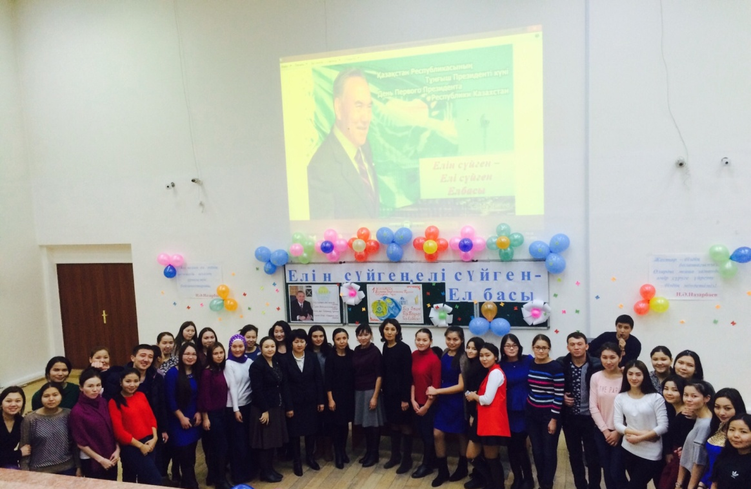
Қазақстан Республикасының Тұңғыш Президенті күніне арналған «Елін сүйген, елі сүйген – Елбасы» атты кеш Қазақтың қамын ойлаған Ұлы би Төле би сөзімен аяқталды.
Уа, халқым, сөз қадірін білесің.
Жаңбыр жаумаса, жер жетім,
Басшысы болмаса, ел жетім.
Көсіле шабар жерім бар,
Тау көтерер елім бар.
Қол бастайтын елім бар.
Қол бастайтын ерім бар,
Атадан қалған сара жолым бар
Еліміздің намысын қорғайтын, бүгінімізді ертеңіне жалғайтын, Қазақ елінің бүгіні мен ертеңі, болашағы үшін жауап беретін ұрпақтар аман болсын!
Сыдыкбекова Р.К., Бержанова Р.Ж., Мұқашева Т.Д.

